

ОБЩЕСТВО

ОГРАНИЧЕННОЙ

ОТВЕТСТВЕННОСТЬЮ

«ЭНЕРГОСЕРВИСНАЯ КОМПАНИЯ»

153000, г. Иваново, ул. Пушкина д.7 оф.44 Телефон: 8(4932) 49-54-99, 45-83-50, 41-34-00 Факс: 8 (4932)41-34-00 E-mail: [iv-esco@mail.ru](mailto:iv-esco@mail.ru)

19.01.2021 г № 05-13

На № от

МУ «Администрация ГП Мышкин»

Главе городского поселения Мышкин

Е.В. Петрову

Уведомление о начале работ

УВЕДОМЛЕНИЕ

В соответствии с п.9 требований к порядку разработки и утверждения схем теплоснабжения, утвержденных постановлением Правительства РФ от 22.02.2012г. №154 «О требованиях к схемам теплоснабжения, порядку их разработки и утверждения», ООО «Энергосервисная Компания» г. Иваново уведомляет Вас о начале работ по актуализации Схемы теплоснабжения г.п. Мышкин Ярославской области на период 2013- 2028 г.г. (актуализация на 2022 год) с 20 января 2021 года.

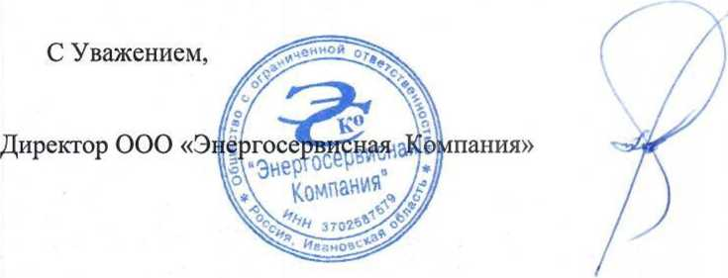

АЛО. Тюрин